**Stiegl & FC Red Bull Salzburg:**

**„Perfect match“ geht in die Verlängerung**

**• Stiegl & FC Red Bull Salzburg verlängern Kooperation**

**• 20 Jahre erfolgreiche Partnerschaft wird auch in Zukunft fortgeführt**

**Salzburg, 25. April 2025: Die Stieglbrauerei setzt ihre langjährige Partnerschaft mit dem FC Red Bull Salzburg fort und bleibt damit auch in den nächsten Jahren exklusiver Bierpartner des Vereins. Der Vertrag wurde im Rahmen eines Events am Stiegl-Gut Wildshut offiziell unterzeichnet. Auch in Zukunft wird damit auf jeden Erfolg der Roten Bullen mit einem Stiegl-Bier angestoßen.**

Beim Fußball entscheiden in der Verlängerung oft überraschende Wendungen über Sieg oder Niederlage. In diesem Fall gibt es auf beiden Seiten nur Gewinner. Bereits seit dem Jahr 2005 haben die Salzburger Privatbrauerei Stiegl und der FC Red Bull Salzburg eine erfolgreiche Kooperation, die nun offiziell in die Verlängerung geht. Auch in Zukunft wird mit jedem Treffer das „Bierbarometer“ im Stadion steigen, denn jedes einzelne „Salzburger“ Tor wird wie gewohnt mit 25 Liter Stiegl-Bier belohnt. „Fußball und Bier – das ist ein ‚perfect match‘ und gehört einfach zusammen. Mit dem FC Red Bull Salzburg verbindet uns bereits seit 20 Jahren eine enge Partnerschaft und wir freuen uns, dass wir diese auch in Zukunft gemeinsam und erfolgreich fortsetzen werden“, erklärt dazu Stiegl-Generalrepräsentant Thomas Gstaltmaier. Auch beim Salzburger Bundesliga-Verein ist die Freude groß: „Wir sind sehr glücklich über die Fortführung unserer erfolgreichen Partnerschaft mit der Stieglbrauerei, die bereits seit dem ersten Tag des FC Red Bull Salzburg an unserer Seite steht. Unsere Zusammenarbeit basiert nicht nur auf einer gemeinsamen Leidenschaft für den Sport, sondern ebenso auf einem tiefen regionalen Engagement. Deshalb sind wir stolz darauf, die führende Privatbrauerei Österreichs weiterhin als starken und verlässlichen Partner an unserer Seite zu haben“, betont Stephan Reiter, CEO FC Red Bull Salzburg.

**Business-Event für treue Fans der Roten Bullen**

Die Vertragsunterzeichnung wurde im Rahmen eines exklusiven Business-Events am Stiegl-Gut Wildshut besiegelt. Unter den Gästen gesehen wurden u. a. Hotelier Georg Imlauer mit Sohn Thomas, Helmut Eggert (Porsche Austria), Gastronom Didi Maier, Personalberater Wolfgang Rehrl und Daniel Bauchinger (Hausbetreuung Bauchinger).

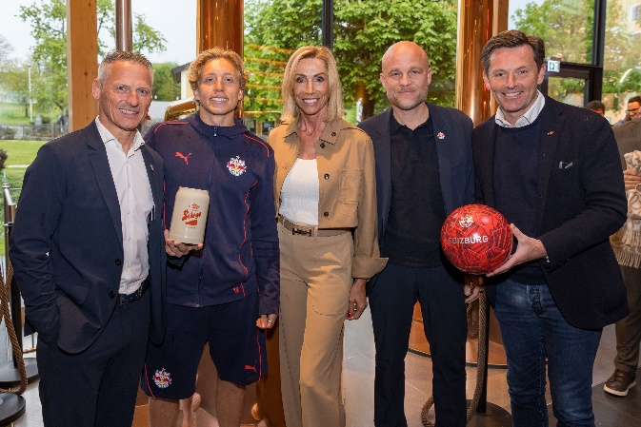

**Pressebild 1:**

Erfolgreiche 20-jährige Partnerschaft zwischen Stiegl und dem FC Red Bull Salzburg (v. l.): Stephan Reiter (Geschäftsführer FC Red Bull Salzburg), Kicker Mads Bistrup, Anita Gerhardter (Geschäftsführerin Wings for Life), Rouven Schröder (Geschäftsführer FC Red Bull Salzburg) und Thomas Gstaltmaier (Generalrepräsentant Stiegl)  
**Bildnachweis:** wildbild / Abdruck honorarfrei!

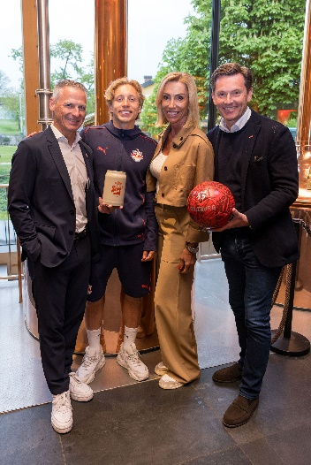

**Pressebild 2:**

Erfolgreiche 20-jährige Partnerschaft zwischen Stiegl und dem FC Red Bull Salzburg (v. l.): Stephan Reiter (Geschäftsführer FC Red Bull Salzburg), Kicker Mads Bistrup, Anita Gerhardter (Geschäftsführerin Wings for Life) und Thomas Gstaltmaier (Generalrepräsentant Stiegl).  
**Bildnachweis:** wildbild / Abdruck honorarfrei!

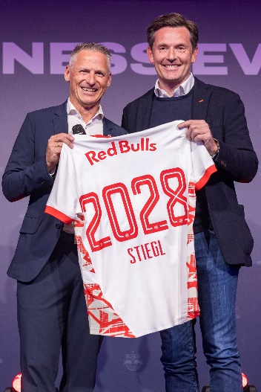

**Pressebild 3:**

Die Partnerschaft zwischen Stiegl und dem FC Red Bull Salzburg geht in die Verlängerung (v. l.): Stephan Reiter (Geschäftsführer FC Red Bull Salzburg) und Thomas Gstaltmaier (Generalrepräsentant Stiegl).

**Bildnachweis:** wildbild / Abdruck honorarfrei!

Ein Bild, das Emblem, Kreis, Schrift, Symbol enthält.

***Rückfragen richten Sie bitte an:***

*Stiegl-Pressestelle, Mag. Angelika Spechtler*

*Picker PR – talk about taste, Tel. 0662-841187-0,*

*E-Mail* [*office@picker-pr.at*](mailto:office@picker-pr.at)*,*

*www.picker-pr.at*